**Отчет о реализации проекта в 2019 году**

**1. Таловский муниципальный район, Новочигольское сельское поселение, ТОС «Победа»**

2. Направление проекта: Благоустройство кладбищ

3. Наименование реализованного проекта: Благоустройство территории сельского кладбища № 2 с. Новая Чигла ул. Лесная

4. Председатель ТОС «Победа»: Тертышин Александр Иванович

5. Сроки проведения работ по реализации проекта (запланированные и фактические)

|  |  |  |
| --- | --- | --- |
| Название мероприятия | Запланированные сроки | Фактические сроки |
| Проведение субботника по наведению санитарного порядка | Июль 2019 | Июль 2019 |
| Спиливание сухих деревьев, выкорчёвка пней | Июль-Август 2019 | Июль - Август 2019 |
| Планировка грунта, выравнивание территории по периметру кладбища | Июль-Август 2019 | Июль-Август 2019 |
| Установка ограждения кладбища | Август – Сентябрь 2019 | Август – Сентябрь 2019 |

6. Объект расположен вс. Новая Чигла по ул. Лесная

7. За время реализации проекта проведено 2 субботника, в которых приняли участие более 100 человек жителей села. Спилено 19 сухих деревьев, выкорчевано 27 пней, вывезено более 60 кубометров мусора с территории кладбища. Работы по установке ограждения проводились по договорам с частными лицами, т.к. данный вариант был самым дешевым по стоимости выполнения работ. На период составления сметы по предварительным договоренностям сумма работ работниками была обозначена в 50000 рублей, а на момент проведения работ минимальная сумма составила 110000 рублей.

8. В результате проекта удалось установить ограждение на территории кладбища протяженностью 440 метров по всему периметру из столбов в количестве 330 штук, проф трубы в количестве 880 погонных метров и проф листов в количестве 385 штук.

9. Информация об использованных денежных средствах указана в Приложении

Председатель ТОС «Победа» _________________________Тертышин А.И.

Дата ________

Приложение

Информация об использованных денежных средствах

При разработке проекта для участия в конкурсе в 2019 году ТОС «*Победа*» планировал собрать собственных денежных средств 116650руб, что и было сделано на момент подачи заявки, в связи с подорожанием работ было собраны дополнительные денежные средства в сумме 14846 рублей, привлеченных 7000 руб., получить грант в размере 250085 руб.

По итогам реализации проекта «Благоустройство территории сельского кладбища № 2 вс. Новая Чигла ул. Лесная» ТОС «*Победа*» израсходовал собственных денежных средств 131500 руб., привлеченных 7000 руб., грант 250085 руб.

Подробная информация об израсходованных денежных средствах указана в таблице:

|  |  |  |  |  |  |
| --- | --- | --- | --- | --- | --- |
| № | Статья расходов | Собственные (ТОС) руб | Привлеченные (КФХ, ООО) руб | Привлеченные (администрация) руб | Грант руб |
| 1 | столбы  50/50, длина 1500 мм |  |  |  | 46200 |
| 2 | проф труба  40/20, длина 6000 мм |  |  |  | 63360 |
| 3 | проф лист  0,45, длина 1000 мм, ширина 1100 мм |  |  |  | 140525 |
| 4 | Планировка грунта | 8000 |  |  |  |
| 5 | аренда вышки для спиливания сухих деревьев |  | 7000 |  |  |
| 6 | Установка забора по всему периметру кладбища 440 п.м. | 110000 |  |  |  |
| 7 | Саморезы, электроды, навесы калиточные, сверла, диски отрезные | 10019 |  |  |  |
| 8 | Краска, уайтспирит, валики малярные | 3477 |  |  |  |
| итого |  | 131496 | 7000 |  | 250085 |

Председатель ТОС «Победа» _________________________Тертышин А.И.

Дата ________

ДО СТРОИТЕЛЬСТВА

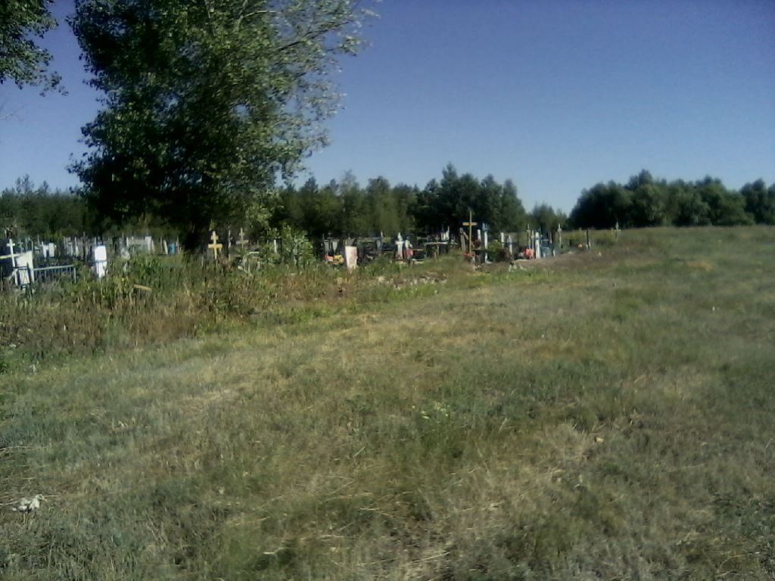

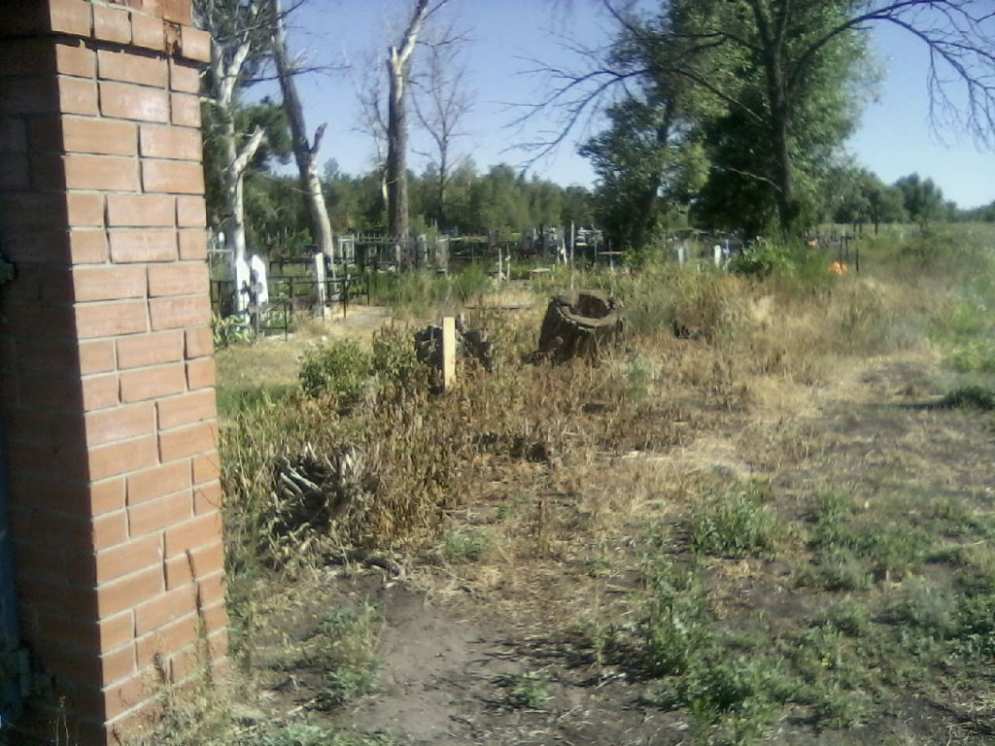

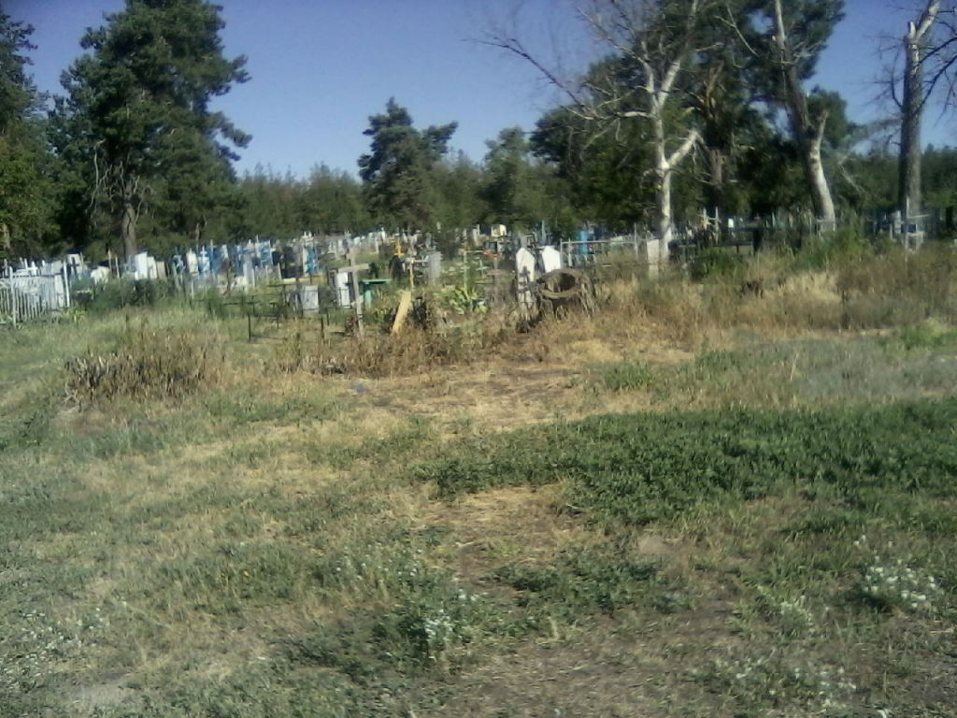

ВО ВРЕМЯ РАБОТ

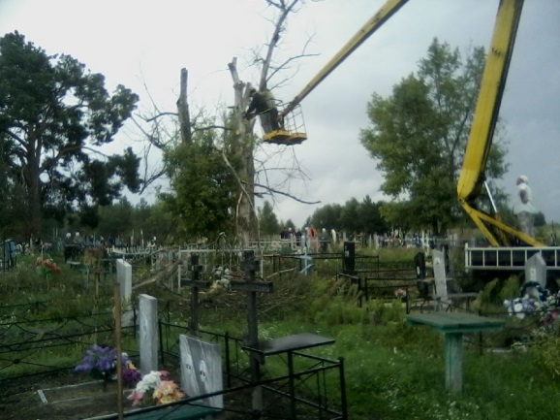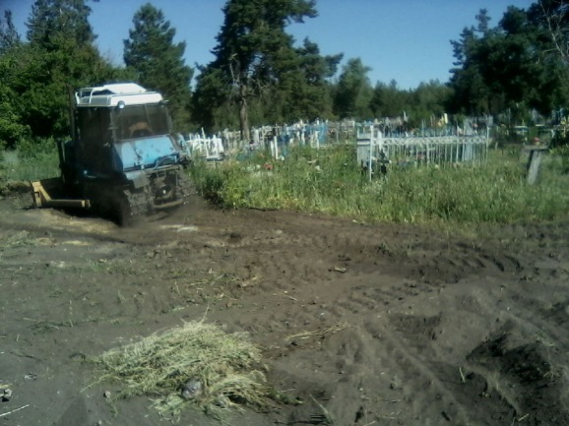

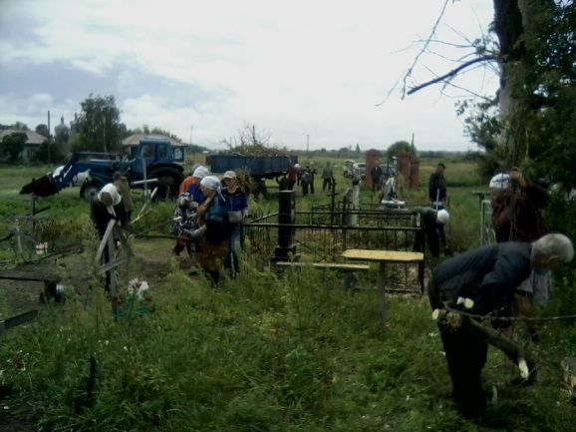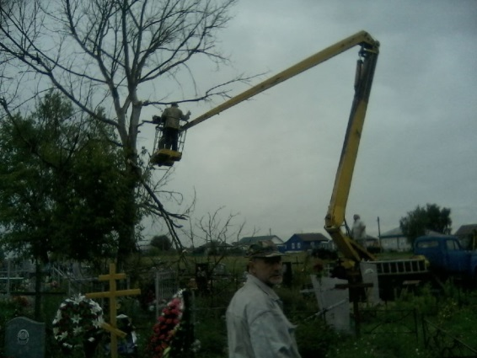  
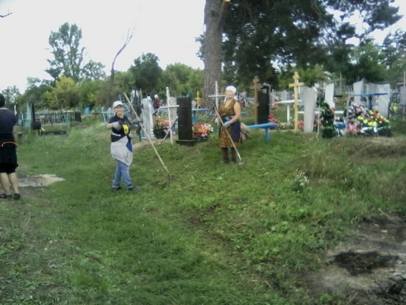 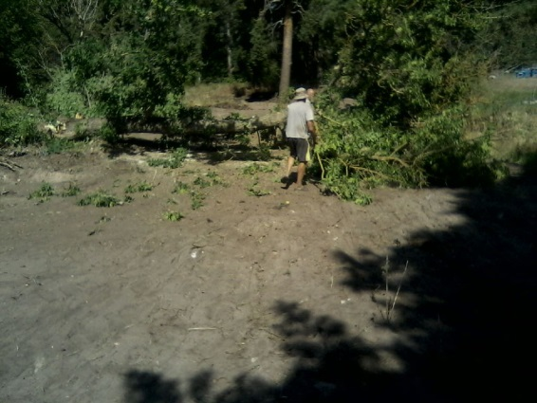

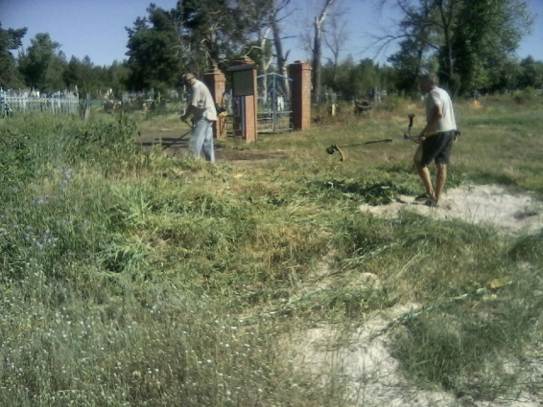 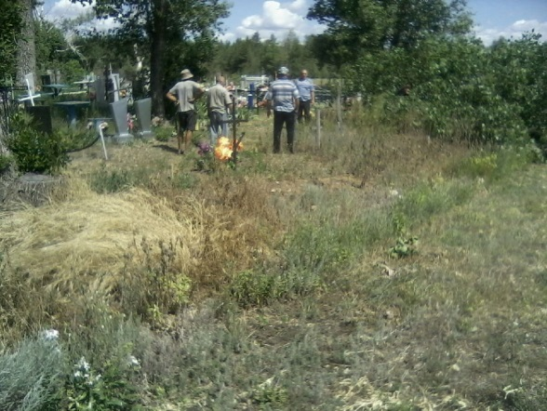

РЕЗУЛЬТАТ РАБОТЫ

